Δελτίο τύπου του έργου INNO.TRITΙON: Παραγωγή ζωικών προϊόντων με τη χρήση αποβλήτων αγροτοβιομηχανίας
Με επιτυχία ολοκληρώθηκαν οι εργασίες της διαδικτυακής συνάντησης (skypemeeting) του Έργου Inno.Trition - “Innovative use of olive, winery and cheese waste by products in animal nutrition for the production of functional foods from animals” που πραγματοποιήθηκε στις 19 Δεκεμβρίου 2019.
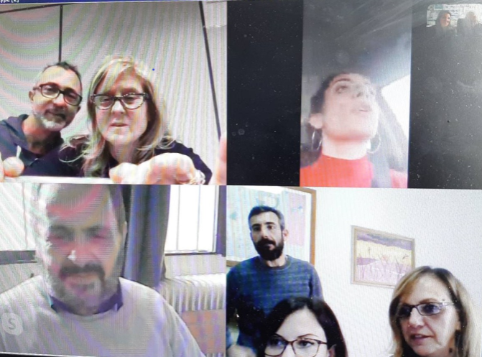
Το έργο INNO.TRITION, το οποίο υλοποιείται από τον Απρίλιο του 2019 και θα διαρκέσει 24 μήνες, συγχρηματοδοτείται από το πρόγραμμα INTERREG Ελλάδα-Ιταλία V-A 2014-2020, μέσω του Ευρωπαϊκού Ταμείου Περιφερειακής Ανάπτυξης (ERDF) και των Εθνικών Πόρων της Ελλάδας και της Ιταλίας, με συνολικό προϋπολογισμό 602.725,25 ευρώ. Το Έργο αντιμετωπίζει την κοινή πρόκληση των δύο χωρών (Ελλάδας-Ιταλίας)να χρησιμοποιηθούν τα απόβλητα μαζικά βιομηχανοποιημένων παραγόμενων προϊόντων (ελιά, κρασί, τυροκομικά προϊόντα) στη διατροφή των ζώων για την παραγωγή βιοενεργών συστατικών ζωοτροφών και λειτουργικών τροφίμων με βιώσιμο και φιλικό προς το περιβάλλον τρόπο.
Στη συνάντηση, όπου συμμετείχαν όλοι οι εταίροι του Έργου (το Επιμελητήριο Άρτας ως Επικεφαλής, το Τμήμα Γεωπονίας του Πανεπιστημίου Ιωαννίνων, το Πανεπιστημίου Aldo Moro του Μπάρι και το Εθνικό Συμβούλιο Έρευνας - Ινστιτούτο Επιστήμης Παραγωγής Τροφίμων, ISPA), διαπιστώθηκε η ορθή υλοποίηση των εργασιών του Έργου με γνώμονα την επίτευξη του κύριου στόχου, δηλαδή της παραγωγής υψηλότερης ποιότητας ζωοτροφών χρησιμοποιώντας συστατικά χαμηλού κόστους (απόβλητα) με καινοτόμο τρόπο, καθιστώντας αφενός την τοπική αγροτοβιομηχανία πιο ανταγωνιστική και αφετέρου αναβαθμίζοντας το περιβάλλον μέσα από τη μείωση του περιβαλλοντικού αποτυπώματος (μείωση και αξιοποίηση των αποβλήτων) των εμπλεκόμενων βιομηχανιών.
Ειδικότερα, στη συνάντηση έγινε αναλυτική περιγραφή από όλους τους εταίρους των μεθοδολογιών που χρησιμοποιούνται για τη δημιουργία του ενσιρώματος από απόβλητα ελαιόλαδου, σταφυλιού καθώς και τυροκομικών αποβλήτων. Το τελικό προϊόν θα αξιολογηθεί ποιοτικά και θα δοκιμαστεί σε κοτόπουλα κρεατοπαραγωγής, χοίρους, ωοπαραγωγικές όρνιθες, κοτόπουλα πάχυνσης και αιγοπρόβατα, ελέγχοντας τον πιθανό ρόλο στις παραμέτρους ανάπτυξης, τις ζωοτεχνικές παραμέτρους και τις πτυχές της ποιότητας του κρέατος.
Η επόμενη συνάντηση μεταξύ των εταίρων προγραμματίστηκε για τον Μάρτιο του 2020, αναμένοντας τα πρώτα αποτελέσματα της ποιοτικής αξιολόγησης.
————————————————————————————————————
www.greece-italy.eu

Interreg V-A Greece-Italy Programme is an European Territorial Cooperation Programme that aims to help public institutions and local stakeholders to develop cross-border projects and pilot actions and to create new policy, products and services, with the final goal to improve the citizens’ quality of life. Strategically, the programme will enhance innovation in a number of fields such as blue growth, tourism and culture, agro food and cultural and creative industries. Interreg V-A Greece-Italy Programme aims to get maximum return from EUR 123 million financed per 85% by European Regional Development Fund (ERDF) and per 15% by the 2 member states through a national co-financing.

